Межрегионального очно – заочного конкурса театральных коллективов «Поюжье. Театральные встречи в Подосиновце»

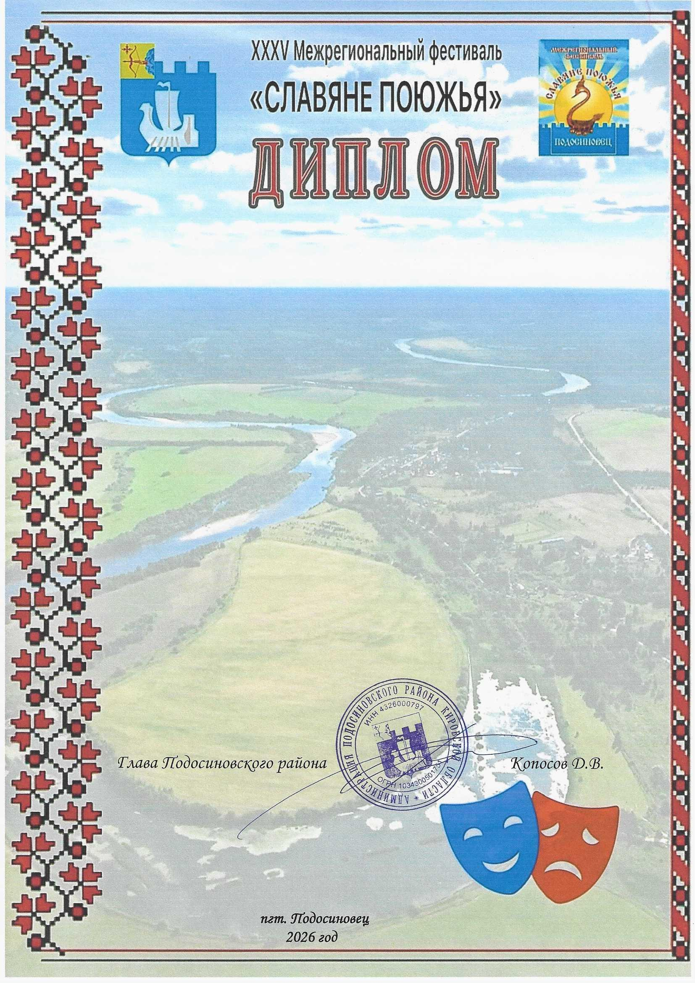
н а г р а ж д а е т с я
Гомзикова Юлия Анатольевна

за лучшую режиссерскую работу
в номинации «Взрослый спектакль»

руководитель театральной студии
«Никольчане»
(Спектакль «Именины с костылями»)
МБУК «Центральный Дом культуры»
г.Никольск

